 |  |  |  | 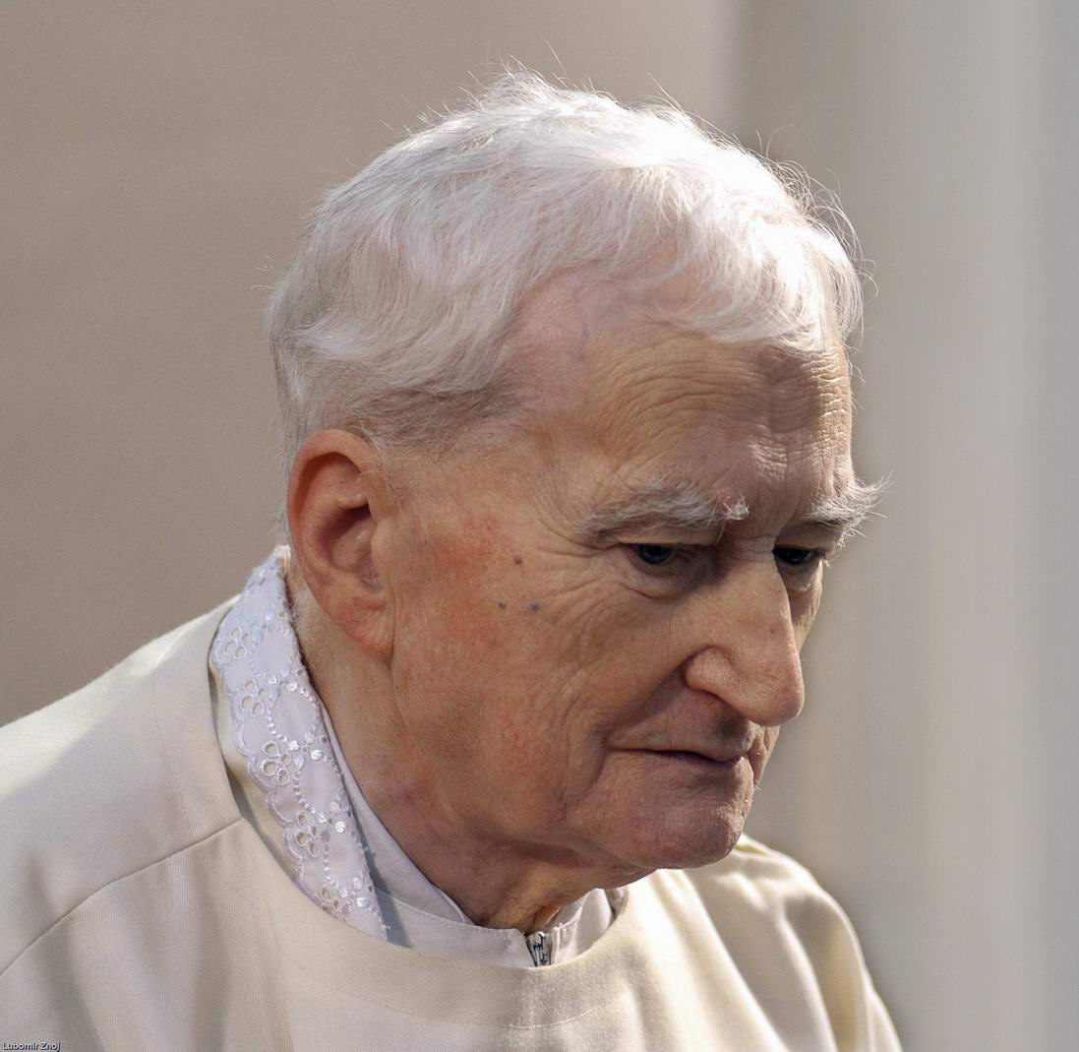 |  |  | Církev je tělo Kristovo, bratrství,  jednota, život, společenství s Bohem.  Eucharistie zpřítomňuje  všechny údy mystického těla,  a to bez ohledu na vzdálenosti a na smrt,  protože vzdálenosti prostoru a času  jsou odstraněny  oslaveným a v církvi přítomným Kristem.  Chiara Lubichová
Oznamujeme vám, že ve věku 81 let po 40 letech věrné kněžské služby
se do Otcova domu vrátil
Mons. Karel Pavlíček
Narodil se 26.5.1929 v Budišově u Třebíče. Po maturitě na reálném gymnáziu ve Velkém Meziříčí
studoval v letech 1948–1950 na teologickém učilišti v Brně.
Po násilném přerušení byl povolán ke službě v PTP v délce 38 měsíců,
pak pracoval u Pozemních staveb Brno jako frézař, účetní a dlaždič.
V roce 1968 mohl pokračovat ve studiu na bohoslovecké fakultě v Litoměřicích.
Kněžské svěcení přijal v Brně 5.7.1970.
Jeho prvním kaplanským působištěm se stala v r. 1971 Třešť,
roku 1974 byl jmenován administrátorem v Modřicích a v Moravanech.
Od 1.1.1979 se stal farářem v Ivančicích a působil zde až do roku 1996.
Poté byl ustanoven výpomocným duchovním v Pozořicích.
V letech 1996–1999 byl pověřen službou děkana děkanství modřického.
Obětavý kněžský život P. Karla Pavlíčka ocenil Svatý otec Jan Pavel II.,
když jej v Jubilejním roce 2000 jmenoval kaplanem Jeho Svatosti s titulem Monsignore.
Brněnský biskup Vojtěch Cikrle mu předal v roce 2007 medaili sv. Petra a Pavla
jako poděkování za věrnou službu církvi.
I přes četné nemoci svého stáří obětavě sloužil pozořickým farníkům.
Vždy miloval Církev a kněžské společenství, které rád pomáhal vytvářet.
Zemřel 17. května 2010 v nemocnici U sv. Anny v Brně.
Pohřeb zesnulého otce Karla se bude konat
v úterý 25. května 2010 v 15 hodin
v kostele Nanebevzetí Panny Marie v Pozořicích.
Po mši svaté bude uložen do kněžského hrobu na místním hřbitově,
kde bude očekávat slavné vzkříšení.
biskup Vojtěch  kněží děkanství modřického  a celé brněnské diecéze |  |  |  |  | P. Jan Nekuda  a pozořičtí farníci | Marie Svobodová, sestra  Božena Škarková, sestra  Růžena Balášová, sestra

